Лабораторная работа №5

Архитектура вычислительных систем

Кочарян Никита Робертович

Содержание

# 1 Цель работы

Приобретение практических навыков работы в Midnight Commander. Освоение инструкций языка ассемблера mov и int.

# 2 Задание

1. Создайте копию файла lab5-1.asm. Внесите изменения в программу (без использования внешнего файла in_out.asm), так чтобы она работала по следующему алгоритму: • вывести приглашение типа “Введите строку:”; • ввести строку с клавиатуры; • вывести введённую строку на экран.
2. Получите исполняемый файл и проверьте его работу. На приглашение ввести строку введите свою фамилию.
3. Создайте копию файла lab5-2.asm. Исправьте текст программы с использование подпрограмм из внешнего файла in_out.asm, так чтобы она работала по следующему алгоритму: • вывести приглашение типа “Введите строку:”; • ввести строку с клавиатуры; • вывести введённую строку на экран
4. Создайте исполняемый файл и проверьте его работу.

# 3 Выполнение лабораторной работы

1. Открываем Midnight Commander, Пользуясь клавишами ↑ , ↓ и Enter переходим в каталог ~/work/arch-pc созданный при выполнении лабораторной работы №4, с помощью функциональной клавиши F7 создаем папку lab05

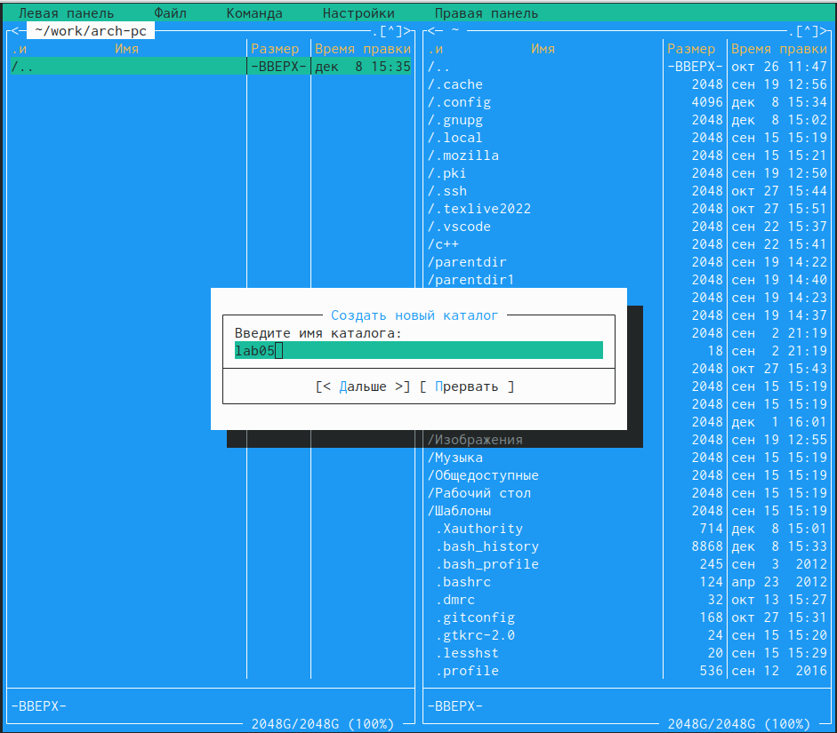

Рис. 1: Создаем папку lab05

1. Пользуйясь строкой ввода и командой touch файл lab5-1.asm

Рис. 2: Создание файла lab5-1.asm

Рис. 2: Создание файла lab5-1.asm

1. С помощью команды функциональной клавиши F4 открываем файл lab5-1.asm , вводим текст из листинга 6.1

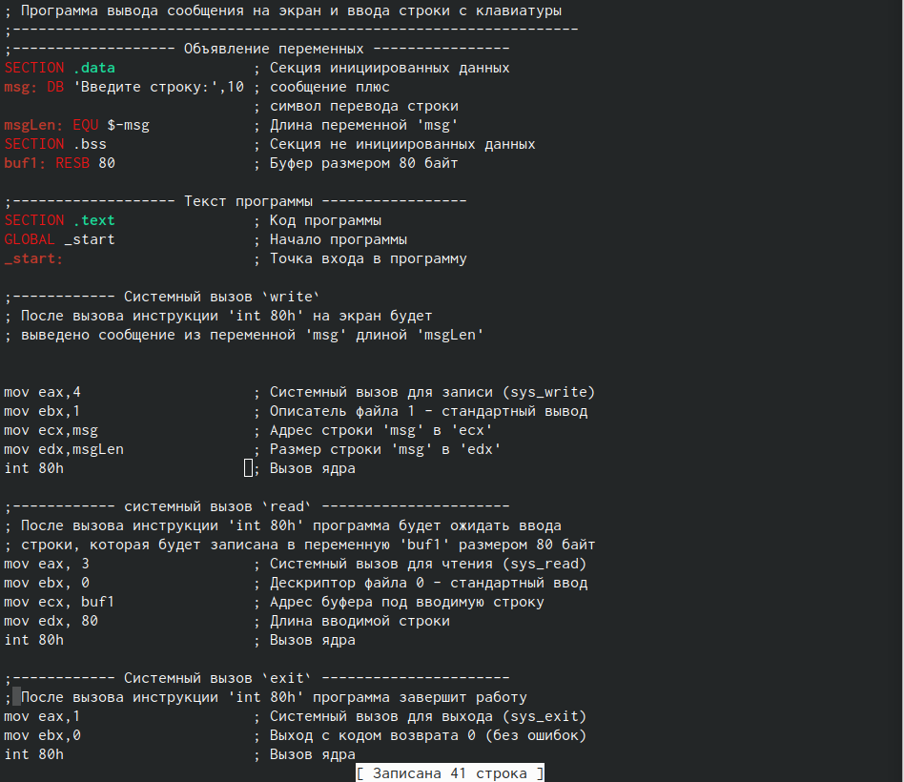

Рис. 3: Редактирование файла lab5-1.asm

1. Проверяем файл lab5-1.asm

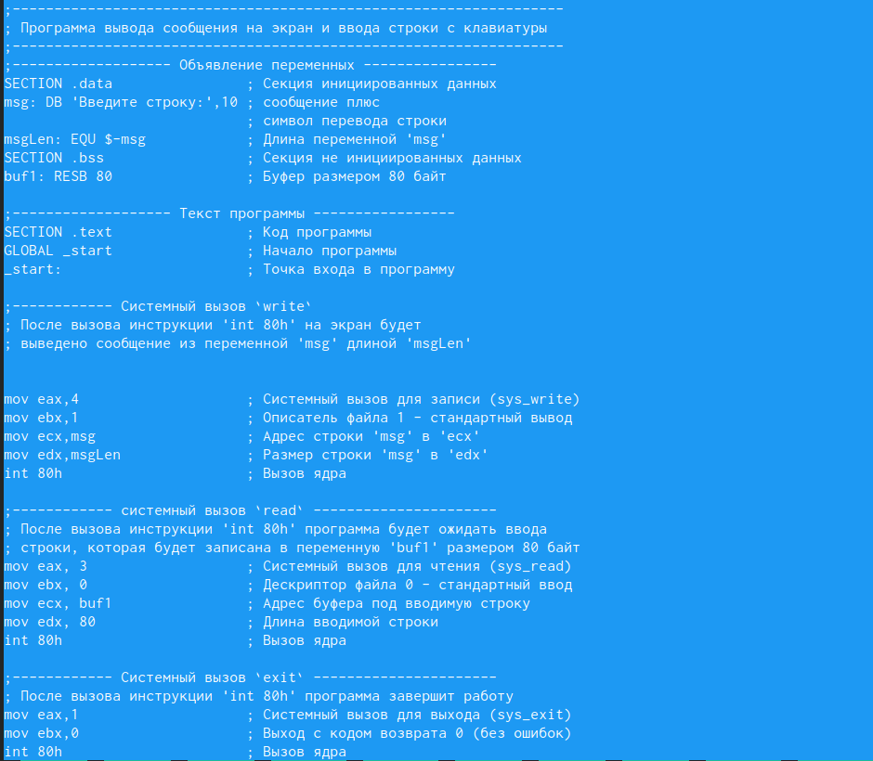

Рис. 4: Редактирование файла lab5-1.asm

1. Оттранслируем текст программы lab5-1.asm в объектный файл. Выполняем компоновку объектного файла и запускаем получившийся исполняемый файл. Программа выводит строку ‘Введите строку:’ и ожидает ввода с клавиатуры. На запрос вводим ФИО.

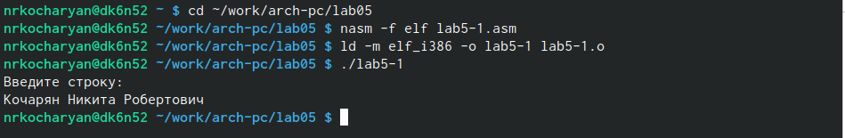

Рис. 5: Проверяем работу файла

1. Скачиваем файл in_out.asm с ТУИС, с помощью F5 перенесем его в каталог, где дежит файл с программой.

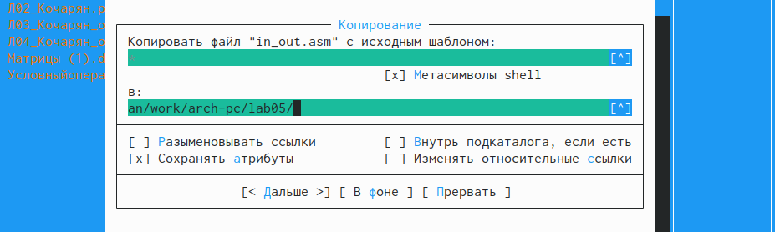

Рис. 6: in_out.asm

1. С помозью клавиши F6 создаем копию файла lab5-1.asm с именем lab5-2.asm

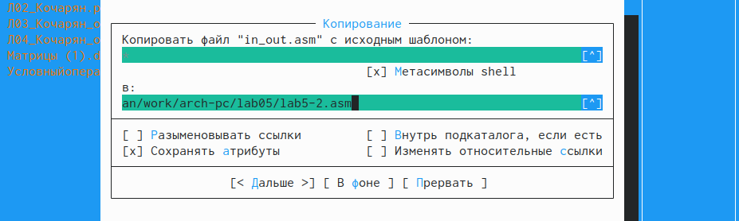

Рис. 7: Создание файла lab5-2.asm

1. Вносим изменения в файл lab5-2.asm

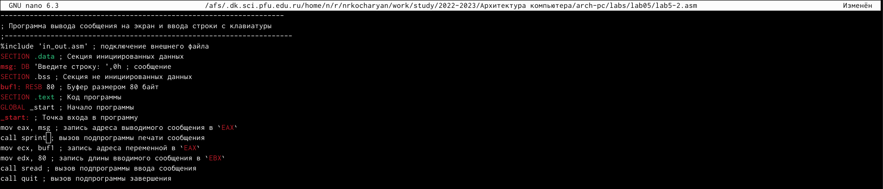

Рис. 8: Внесение изменений в файл

1. Проверим работу файла



Рис. 9: Проверка работоспособности файла

# 4 Самотоятельная работа

1. Редактируем файл lab5-2.asm так, чтобы при вводе текста, он отображал его повторно.

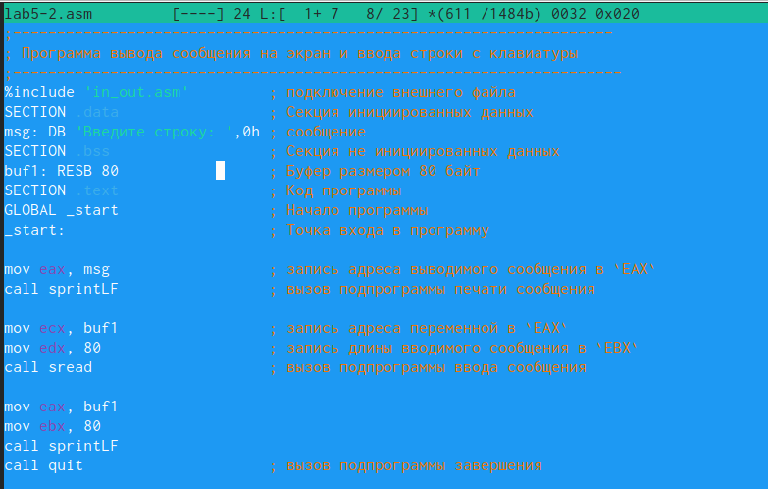

Рис. 10: Редактирование файла lab5-2.asm

1. Проверяем работоспобность файла

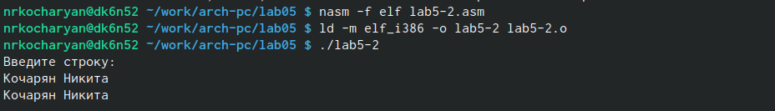

Рис. 11: Проверка работоспособности файла

# 5 Выводы

В ходе лабораторной работы, я приобрел практические навыки работы с Midnight Commander. Так же мною были основены инструкции языка ассемблера mov и int.

# Список литературы